LẬP TRÌNH SONG SONG TRÊN GPU

**Danh sác sinh viên thực hiện:**

**18424062 – Hoàng Minh Thanh**

**18424060 – Nguyễn Mạnh Tấn**

Mục lục

1 Yêu cầu và phân bố công việc 2

2 Mã nguồn chương trình 2

3 Kết quả chương trình 3

3.1 Kết quả tốt nhất : 3

3.2 Thực thi trên các block size khác nhau 3

4 Thời gian thực thi các thành phần 6

# Yêu cầu và phân bố công việc

|  |  |  |  |  |
| --- | --- | --- | --- | --- |
| STT | Yêu cầu | Thời gian  (ms) | File (*.cu) | Hoàn thành |
| 0 | Cài đặt bằng thrust | 62.504 | Thrust.cu | Tấn |
| 1 | Thuật toán Radix Sort tuần tự | 1108.569 | RadixSort-Base1.cu | Tấn |
| 2 | Song song tính hist | 3131.499 | RadixSort-Base2.1.cu | Tấn |
| 3 | Song song 2 bước hist và scan | 2766.765 | RadixSort-Base2.2.cu | Tấn |
| 4 | Thuật toán Radix Sort song song với k = 1 | 820.311 | RadixSort-Base3.cu | Tấn |
| 5 | Thuật toán Radix Sort tuần tự theo hướng dẫn | 6017.512 | RadixSort-Base4.1.cu | Thanh |
| 6 | Cải tiến Song song 2 bước tính hist và scan | 783.338 | RadixSort-Base4.2.cu | Thanh |
| 7 | Cải tiến cài đặt preScatter và scatter song song | 345.774 | RadixSort-Base4.3.cu | Thanh |
| 8 | Cải tiến cài Scatter song song | 326.793 | RadixSort-Base4.4.cu | Thanh |
| 9 | Bản clean code | 137.674 | RadixSort-CleanCode.cu | Thanh |
| 10 | Bản cuối cùng | 79.713 | RadixSort-Final.cu | Thanh |
| 11 | Kết quả tốt nhất  (Bản build) | 76.330 | Build.cu | Thanh |

# Mã nguồn chương trình

Google Colab : <https://drive.google.com/file/d/1WVOGq5s0kQCv0x9l81ifpJYFmQqOCiYL/view?usp=sharings>

# Kết quả chương trình

## Kết quả tốt nhất :

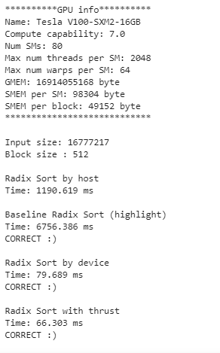

## Thực thi trên các block size khác nhau

* 128

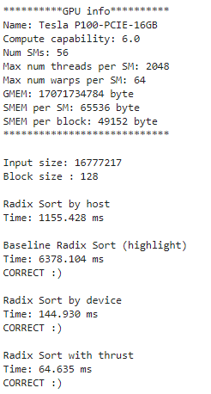

* 256

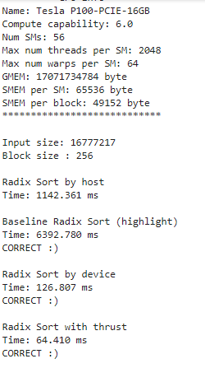

* 512

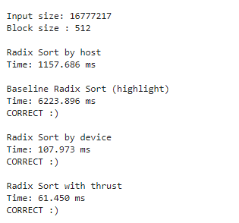

* 1024

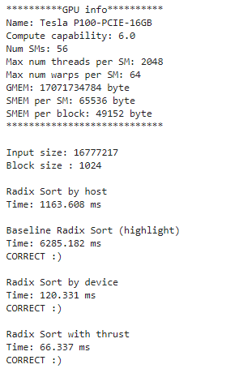

# Thời gian thực thi các thành phần

